УДК 519.854.2
ПРО ЗАДАЧУ МАРШРУТИЗАЦІЇ ТРАНСПОРТНИХ ЗАСОБІВ ІЗ УРАХУВАННЯМ ЇХ ОБМЕЖЕНОЇ КІЛЬКОСТІ ТА ВАНТАЖОМІСТКОСТІ І ПРІОРИТЕТІВ ЗАМОВЛЕНЬ
В.В. Воротілін, І.А. Головня
НТУУ «Київський політехнічний інститут», Україна

На сьогодні багато практичних задач зводиться до задачі маршрутизації транспортних засобів, яка полягає у складанні плану перевезень продукції із метою зменшення сумарних витрат пов’язаних з цими перевезеннями. Задача маршрутизації транспортних засобів є добре відомою задачею цілочисельного програмування і відноситься до класу NP-повних задач. Це означає, що обчислювальна складність задачі експоненційно залежить від кількості вхідних даних. Для таких задач необхідно шукати розв’язки, які забезпечують достатньо точні розв’язки за прийнятний час. У даній роботі розглянутий підхід до розв’язання задачі маршрутизації транспортних засобів із урахуванням їх обмеженої кількості та вантажомісткості і пріоритетів замовлень.
Задача маршрутизації транспортних засобів може бути визначена на орієнтованому графі 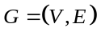, де 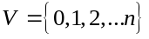 – множина вершин, – множина ребер графа. Вершина відповідає складу, а множина інших вершин 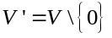 відповідає споживачам. Кожній дузі 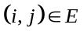 приписана вага , що відповідає вартості (довжині) переїзду із міста у місто . При цьому якщо 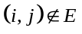 , то 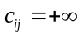. Парк нараховує однакових наявних на даний момент транспортних засобів, вантажомісткість яких 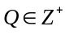. Із кожним споживачем 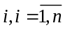 пов’язане замовлення 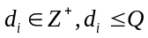. Зрозуміло, що мінімальна кількість транспортних засобів, необхідних для виконання усіх замовлень, дорівнює:
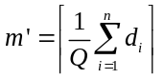. | (1)
Але часто буває так, що компанія володіє меншою кількістю транспортних засобів . Із кожним споживачем пов’язаний штраф (це може бути як фіксована ставка так і відсоток від замовлення), який зобов’язана виплатити логістична компанія у разі невиконання замовлення цього споживача. Тоді необхідно відмовитись від частини замовлень, таким чином, щоб з одного боку зменшити витрати на перевезення, а з іншого – зменшити витрати на виплату штрафів.
Задача полягає у розбитті вершин графу на кластерів, із яких кластери 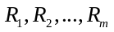 відповідають споживачам, які терміново обслуговуються наявними транспортними засобами. Кластер містить усіх споживачів, обслуговування яких буде здійснюватися пізніше, тобто ці споживачі не увійдуть до маршрутів жодного із транспортних засобів.
Кластеризація має проводитися з урахуванням обмеження на вантажомісткість транспортних засобів. Тобто кожний із кластерів має задовольняти наступній нерівності:
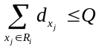. | (2)
Для кожного кластеру будується маршрут обслуговування споживачів.
Зменшення витрат на перевезення досягається зменшенням сумарної довжини утворених маршрутів. Для розбиття вершин за територіальною ознакою критерієм однорідності може слугувати функція мінімізації сумарного квадратичного відхилення точок кластерів (а також вершини-складу) від їхніх центрів:
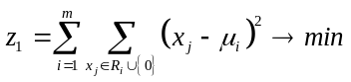, | (3)
де 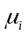 – центр мас кластеру 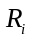.
З іншого боку необхідно зменшити затрати пов’язані із накладанням штрафу у разі несвоєчасного здійснення замовлення:
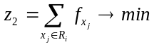. | (4)
Наведені цільові функції (3) та (4) є конфліктуючими і до того ж пов’язані із різними одиницями вимірювання. Тобто маємо задачу багатокритеріальної оптимізації. Для зведення поставленої задачі із цільовими функціями (3) та (4) до задачі однокритеріальної оптимізації було вирішено застосувати метод зважених сум. Тобто необхідно сформулювати єдину цільову функцію у наступному вигляді:
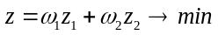, | (5)
де та – цільові функції (3) та (4) відповідно;
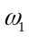, – вага цільових функцій та відповідно.
Було висунуто припущення, що між довжиною маршруту у кластері та сумарним квадратичним відхиленням точок кластеру від його центру існує функціональна залежність. Тоді, за критерієм (формула (3)) можна оцінити довжину маршруту, а ,отже, і вартість здійснення перевезень за цим маршрутом.
Враховуючи, що функція із врахуванням її ваги приводиться до грошових одиниць, вагу функції можна вважати рівною . Тобто загальну цільову функцію можна представити у вигляді:
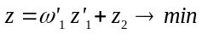, | (6)
де 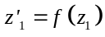 – функція, що оцінює довжину маршруту у кластері за сумарним квадратичним відхиленням точок кластеру від його центру;
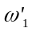 – вартість однієї одиниці довжини маршруту.
Величина є фіксованою. Основним завданням для скаляризації векторної цільової функції у даному випадку є виявлення функціональної залежності . Для цього була проведена серія експериментів і отримано результат, зображений на рисунку 1.
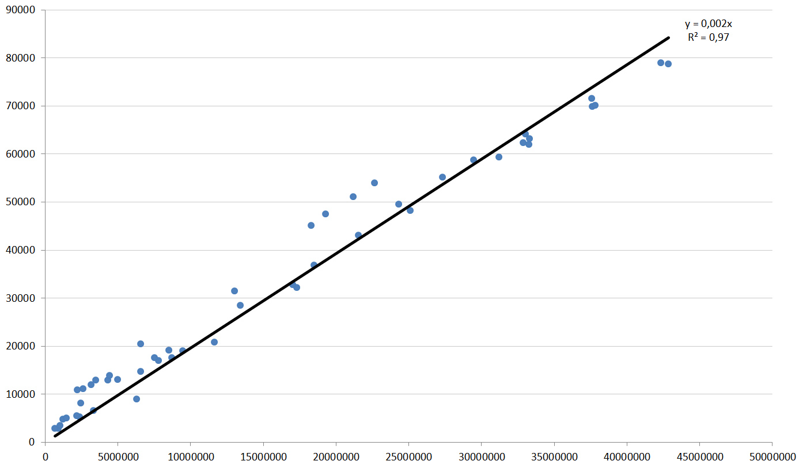
Рисунок 1 – Функціональна залежність між довжиною маршруту у кластері (вертикальна вісь) та сумарним квадратичним відхиленням точок кластеру від його центру (горизонтальна вісь)
Як видно з рисунку залежність є лінійною, тобто:
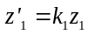. | (7)
Програмними засобами було визначено що ця залежність має вигляд 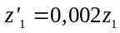 із коефіцієнтом достовірності 97 %. Тобто в середньому довжина маршруту у кластері у 500 разів менша за сумарне квадратичне відхилення точок кластеру від його центру.
Отже, загальна цільова функція має вигляд:
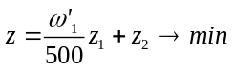. | (8)
Даний підхід був програмно реалізований і показав себе на практиці як ефективний метод розв’язання, що зберігає баланс між точністю знайденого розв’язку та часом затраченим на знаходження цього розв’язку. Слід зауважити, що при реалізації цього підходу можна застосувати різні алгоритми кластеризації та різні алгоритми побудови маршруту у кластері, що також впливає на ефективність роботи розглянутого методу.

